**围护结构节能率计算书**

居住建筑

|  |  |
| --- | --- |
| 工程名称 | 新建项目 |
| 工程地点 | 山东-济宁 |
| 设计编号 |  |
| 建设单位 |  |
| 设计单位 |  |
| 设 计 人 |  |
| 审 核 人 |  |
| 审 定 人 |  |
| 设计日期 | 2020年12月11日 |



|  |  |
| --- | --- |
| 采用软件 | 能耗计算BESI2020 |
| 软件版本 | 20200909(SP1) |
| 研发单位 | 北京绿建软件有限公司 |
| 正版授权码 | N99EFEE993A7B4587 |

**目 录**

1 建筑概况 4

2 计算依据 4

3 计算要求 4

3.1 计算目标 4

3.2 计算方法 5

4 气象数据 5

4.1 气象地点 5

4.2 逐日干球温度表 5

4.3 逐月辐照量表 5

4.4 峰值工况 6

5 围护结构 6

5.1 工程材料 6

5.2 体形系数 6

5.3 开间窗墙比 7

5.4 天窗 7

5.4.1 天窗屋顶比 7

5.4.2 天窗传热系数 7

5.4.3 天窗太阳得热系数 7

5.5 屋顶 7

5.5.1 XPS150 7

5.6 外墙限值 8

5.7 外墙 8

5.7.1 外墙相关构造 8

5.7.2 外墙主断面传热系数的修正系数ψ 8

5.7.3 外墙平均热工特性 8

5.8 挑空楼板 9

5.9 阳台门下部门芯板 9

5.10 非供暖地下室顶板 9

5.10.1 钢筋砼楼板120 9

5.11 分隔供暖与非供暖空间的隔墙 9

5.11.1 楼梯间隔墙构造一 9

5.12 分隔供暖与非供暖空间的楼板 10

5.13 分隔供暖与非供暖空间的户门 10

5.14 供暖温差大于5K的隔墙 10

5.15 供暖温差大于5K的楼板 10

5.16 外窗 10

5.16.1 外窗构造 10

5.16.2 总体热工性能 10

5.16.3 外遮阳类型 14

5.16.4 外窗太阳得热系数 14

5.17 凸窗透明部分 14

5.18 凸窗板 14

5.19 周边地面 14

5.19.1 保温地面 14

5.20 非周边地面 15

5.20.1 混凝土120不保温地面 15

5.21 地下墙 15

5.21.1 地下墙相关构造 15

5.21.2 地下墙平均热工特性 16

5.22 变形缝构造 16

5.23 封闭阳台 16

6 房间类型 16

6.1 房间表 16

6.2 作息时间表 16

7 设计建筑 17

7.1 负荷分项统计 17

7.2 逐月负荷表 17

8 参照建筑 18

8.1 负荷分项统计 18

8.2 逐月负荷表 19

9 计算结果 20

9.1 围护结构热工性能对比 20

9.2 围护结构节能率 21

10 绿色建筑性能评估得分 22

11 附录 24

11.1 工作日/节假日人员逐时在室率(%) 24

11.2 工作日/节假日照明开关时间表(%) 24

11.3 工作日/节假日设备逐时使用率(%) 24

# 建筑概况

|  |  |  |
| --- | --- | --- |
| 工程名称 | 新建项目 | |
| 工程地点 | 山东-济宁 | |
| 地理位置 | 北纬：35.40° | 东经：116.60° |
| 建筑面积(m2) | 地上3306 地下555 | |
| 建筑层数 | 地上6 地下1 | |
| 建筑高度（m） | 地上18.7 地下2.9 | |
| 建筑体积(m3) | 10312.54 | |
| 建筑外表面积(m2) | 3660.09 | |
| 北向角度 | 90 | |
| 结构类型 |  | |
| 外墙太阳辐射吸收系数 | 0.75 | |
| 屋顶太阳辐射吸收系数 | 0.75 | |
| 控温期 | 全年控温 | |

# 计算依据

1. 《绿色建筑评价标准》GB/T50378-2019

2. 《民用建筑绿色性能计算标准》JGJ/T 449-2018

3. 《严寒和寒冷地区居住建筑节能设计标准》JGJ 26-2018

4. 《民用建筑热工设计规范》GB50176

5. 《建筑外门窗气密，水密，抗风压性能分级及检测方法》GB/T 7106-2008

# 计算要求

## 计算目标

《绿色建筑评价标准》GB/T50378-2019第7.2.4-2规定：建筑供暖空调负荷降低5%，得5分；降低10%，得10分；降低15%，得15分。

根据《绿色建筑评价标准》GB/T50378-2019第7.2.4-2条文说明要求通过计算建筑围护结构节能率来判定。围护结构节能率指的是：与参照建筑相比，设计建筑通过围护结构热工性能改善而使全年供暖空调能耗降低的百分数。

## 计算方法

建立参照建筑和设计建筑，两者建筑外形、内部功能分区、气象参数、室内供暖空调设计温度湿度均保持一致。参照建筑取国家或行业建筑节能设计标准规定的建筑围护结构的热工性能参数，设计建筑取实际设计的建筑围护结构的热工性能参数，各自进行全年的逐时动态能耗模拟。

即：围护结构节能率 ＝ （参照建筑全年供暖空调能耗 － 设计建筑全年供暖空调能耗）/参照建筑全年供暖空调能耗× 100%

# 气象数据

## 气象地点

山东-兖州, 《中国建筑热环境分析专用气象数据集》

## 逐日干球温度表

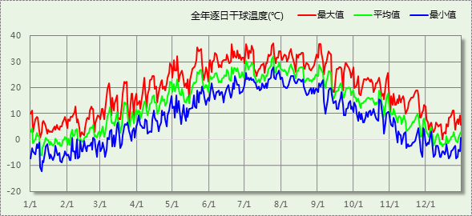

## 逐月辐照量表

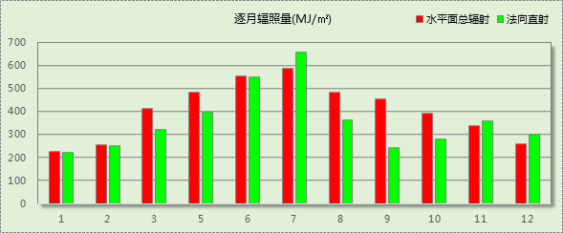

## 峰值工况

|  |  |  |  |  |  |
| --- | --- | --- | --- | --- | --- |
| 气象数据 | 时刻 | 干球温度(℃) | 湿球温度(℃) | 含湿量(g/kg) | 焓值(kj/kg) |
| 最热 | 07月24日15时 | 37.2 | 27.2 | 19.5 | 87.5 |
| 最冷 | 01月09日05时 | -12.2 | -12.8 | 1.0 | -9.8 |

# 围护结构

## 工程材料

|  |  |  |  |  |  |  |
| --- | --- | --- | --- | --- | --- | --- |
| 材料名称 | 导热系数λ | 蓄热系数S | 密度ρ | 比热容Cp | 蒸汽渗透系数u | 备注 |
| W/(m.K) | W/(㎡.K) | kg/m3 | J/(kg.K) | g/(m.h.kPa) |
| 水泥砂浆 | 0.930 | 11.370 | 1800.0 | 1050.0 | 0.0210 | 来源：《民用建筑热工设计规范（GB50176-93）》 |
| 石灰砂浆 | 0.810 | 10.070 | 1600.0 | 1050.0 | 0.0443 | 来源：《民用建筑热工设计规范（GB50176-93）》 |
| 钢筋混凝土 | 1.740 | 17.200 | 2500.0 | 920.0 | 0.0158 | 来源：《民用建筑热工设计规范（GB50176-93）》 |
| 碎石、卵石混凝土(ρ=2300) | 1.510 | 15.360 | 2300.0 | 920.0 | 0.0173 | 来源：《民用建筑热工设计规范（GB50176-93）》 |
| 挤塑聚苯板(xps)带表皮 | 0.030 | 0.365 | 30.0 | 2032.0 | 0.0000 |  |
| 石墨聚苯板 | 0.032 | 0.241 | 25.0 | 1000.0 | 0.0000 |  |
| 岩棉板（横丝） | 0.040 | 0.833 | 140.0 | 1703.9 | 0.0000 | 修正系数=1.25 |
| 挤塑聚苯乙烯泡沫板（xps）(ρ=40) | 0.030 | 0.540 | 40.0 | 3341.5 | 0.0000 |  |
| 岩棉板（纵丝） | 0.040 | 0.590 | 100.0 | 1196.7 | 0.0000 | 修正系数=1.3 |

## 体形系数

|  |  |
| --- | --- |
| 外表面积 | 3660.09 |
| 建筑体积 | 10312.54 |
| 体形系数 | 0.35 |

## 开间窗墙比

|  |  |  |  |  |
| --- | --- | --- | --- | --- |
| 朝 向 | 房间编号 | 窗面积(㎡) | 立面面积(㎡) | 窗墙比 |
| 南向 | 2006 | 2.700 | 9.300 | 0.29 |
| 北向 | 1002 | 2.700 | 8.580 | 0.31 |
| 1005 | 2.700 | 8.580 | 0.31 |
| 1010 | 2.700 | 8.580 | 0.31 |
| 1013 | 2.700 | 8.580 | 0.31 |
| 2002 | 2.700 | 8.060 | 0.33 |
| 2005 | 2.700 | 8.060 | 0.33 |
| 2010 | 2.700 | 8.060 | 0.33 |
| 2013 | 2.700 | 8.060 | 0.33 |
| 5002 | 2.700 | 8.060 | 0.33 |
| 5005 | 2.700 | 8.060 | 0.33 |
| 5010 | 2.700 | 8.060 | 0.33 |
| 5013 | 2.700 | 8.060 | 0.33 |

## 天窗

### 天窗屋顶比

本工程无此项内容

### 天窗传热系数

本工程无此项内容

### 天窗太阳得热系数

本工程无此项内容

## 屋顶

### XPS150

|  |  |  |  |  |  |  |
| --- | --- | --- | --- | --- | --- | --- |
| 材料名称 （由上到下） | 厚度δ | 导热系数λ | 蓄热系数S | 修正系数 | 热阻R | 热惰性指标 |
| (mm) | W/(m.K) | W/(㎡.K) | α | (㎡K)/W | D=R*S |
| 碎石、卵石混凝土(ρ=2300) | 40 | 1.510 | 15.360 | 1.00 | 0.026 | 0.407 |
| 挤塑聚苯乙烯泡沫板（xps）(ρ=40) | 150 | 0.030 | 0.540 | 1.05 | 4.762 | 2.700 |
| 水泥砂浆 | 20 | 0.930 | 11.370 | 1.00 | 0.022 | 0.245 |
| 钢筋混凝土 | 120 | 1.740 | 17.200 | 1.00 | 0.069 | 1.186 |
| 石灰砂浆 | 20 | 0.810 | 10.070 | 1.00 | 0.025 | 0.249 |
| 各层之和∑ | 350 | － | － | － | 4.904 | 4.786 |
| 传热系数K=1/(0.15+∑R) | 0.20 | | | | | |

## 外墙限值

## 外墙

### 外墙相关构造

#### 外-石墨聚苯板150+钢筋砼180

|  |  |  |  |  |  |  |
| --- | --- | --- | --- | --- | --- | --- |
| 材料名称 （由外到内） | 厚度δ | 导热系数λ | 蓄热系数S | 修正系数 | 热阻R | 热惰性指标 |
| (mm) | W/(m.K) | W/(㎡.K) | α | (㎡K)/W | D=R*S |
| 水泥砂浆 | 5 | 0.930 | 11.370 | 1.00 | 0.005 | 0.061 |
| 石墨聚苯板 | 150 | 0.032 | 0.241 | 1.05 | 4.464 | 1.130 |
| 水泥砂浆 | 15 | 0.930 | 11.370 | 1.00 | 0.016 | 0.183 |
| 钢筋混凝土 | 180 | 1.740 | 17.200 | 1.00 | 0.103 | 1.779 |
| 水泥砂浆 | 20 | 0.930 | 11.370 | 1.00 | 0.022 | 0.245 |
| 各层之和∑ | 370 | － | － | － | 4.611 | 3.398 |
| 传热系数K=1/(0.15+∑R) | 0.21 | | | | | |

### 外墙主断面传热系数的修正系数ψ

### 外墙平均热工特性

1.　南向

|  |  |  |  |  |  |
| --- | --- | --- | --- | --- | --- |
| 构造名称 | 构件类型 | 面积(㎡) | 面积所占比例 | 传热系数K W / (㎡K) | 热惰性指标D |
| 外-石墨聚苯板150+钢筋砼180 | 主墙体 | 1049.21 | 1.000 | 0.21 | 3.40 |
| 考虑线性热桥后K | 0.21 × 1.20 = 0.25 | | | | |

2.　北向

|  |  |  |  |  |  |
| --- | --- | --- | --- | --- | --- |
| 构造名称 | 构件类型 | 面积(㎡) | 面积所占比例 | 传热系数K W / (㎡K) | 热惰性指标D |
| 外-石墨聚苯板150+钢筋砼180 | 主墙体 | 989.37 | 1.000 | 0.21 | 3.40 |
| 考虑线性热桥后K | 0.21 × 1.20 = 0.25 | | | | |

3.　东向

|  |  |  |  |  |  |
| --- | --- | --- | --- | --- | --- |
| 构造名称 | 构件类型 | 面积(㎡) | 面积所占比例 | 传热系数K W / (㎡K) | 热惰性指标D |
| 外-石墨聚苯板150+钢筋砼180 | 主墙体 | 343.33 | 1.000 | 0.21 | 3.40 |
| 考虑线性热桥后K | 0.21 × 1.20 = 0.25 | | | | |

4.　西向

|  |  |  |  |  |  |
| --- | --- | --- | --- | --- | --- |
| 构造名称 | 构件类型 | 面积(㎡) | 面积所占比例 | 传热系数K W / (㎡K) | 热惰性指标D |
| 外-石墨聚苯板150+钢筋砼180 | 主墙体 | 317.23 | 1.000 | 0.21 | 3.40 |
| 考虑线性热桥后K | 0.21 × 1.20 = 0.25 | | | | |

5.　总体

|  |  |  |  |  |  |
| --- | --- | --- | --- | --- | --- |
| 构造名称 | 构件类型 | 面积(㎡) | 面积所占比例 | 传热系数K W / (㎡K) | 热惰性指标D |
| 外-石墨聚苯板150+钢筋砼180 | 主墙体 | 2699.13 | 1.000 | 0.21 | 3.40 |
| 考虑线性热桥后K | 0.21 × 1.20 = 0.25 | | | | |

## 挑空楼板

本工程无此项内容

## 阳台门下部门芯板

|  |  |  |  |
| --- | --- | --- | --- |
| 构造名称 | 面积(㎡) | 面积所占比例 | 传热系数K [W/(㎡.K)] |
| 保温门（多功能门） | 77.76 | 1.000 | 1.00 |

## 非供暖地下室顶板

### 钢筋砼楼板120

|  |  |  |  |  |  |  |
| --- | --- | --- | --- | --- | --- | --- |
| 材料名称 | 厚度δ | 导热系数λ | 蓄热系数S | 修正系数 | 热阻R | 热惰性指标 |
| (mm) | W/(m.K) | W/(㎡.K) | α | (㎡K)/W | D=R*S |
| 水泥砂浆 | 20 | 0.930 | 11.370 | 1.00 | 0.022 | 0.245 |
| 石墨聚苯板 | 120 | 0.032 | 0.241 | 1.00 | 3.750 | 0.904 |
| 石灰砂浆 | 20 | 0.810 | 10.070 | 1.00 | 0.025 | 0.249 |
| 钢筋混凝土 | 120 | 1.740 | 17.200 | 1.00 | 0.069 | 1.186 |
| 石灰砂浆 | 20 | 0.810 | 10.070 | 1.00 | 0.025 | 0.249 |
| 各层之和∑ | 300 | － | － | － | 3.890 | 2.832 |
| 传热系数K=1/(0.22+∑R) | 0.24 | | | | | |

## 分隔供暖与非供暖空间的隔墙

### 楼梯间隔墙构造一

|  |  |  |  |  |  |  |
| --- | --- | --- | --- | --- | --- | --- |
| 材料名称 | 厚度δ | 导热系数λ | 蓄热系数S | 修正系数 | 热阻R | 热惰性指标 |
| (mm) | W/(m.K) | W/(㎡.K) | α | (㎡K)/W | D=R*S |
| 水泥砂浆 | 20 | 0.930 | 11.370 | 1.00 | 0.022 | 0.245 |
| 岩棉板（纵丝） | 70 | 0.040 | 0.590 | 1.30 | 1.346 | 1.033 |
| 石灰砂浆 | 20 | 0.810 | 10.070 | 1.00 | 0.025 | 0.249 |
| 钢筋混凝土 | 180 | 1.740 | 17.200 | 1.00 | 0.103 | 1.779 |
| 石灰砂浆 | 20 | 0.810 | 10.070 | 1.00 | 0.025 | 0.249 |
| 各层之和∑ | 310 | － | － | － | 1.520 | 3.554 |
| 传热系数K=1/(0.22+∑R) | 0.58 | | | | | |

## 分隔供暖与非供暖空间的楼板

本工程无此项内容

## 分隔供暖与非供暖空间的户门

|  |  |  |  |
| --- | --- | --- | --- |
| 构造名称 | 面积(㎡) | 面积所占比例 | 传热系数K [W/(㎡.K)] |
| 单层实体门 | 50.40 | 1.000 | 1.00 |

## 供暖温差大于5K的隔墙

本工程无此项内容

## 供暖温差大于5K的楼板

本工程无此项内容

## 外窗

### 外窗构造

|  |  |  |  |  |  |  |
| --- | --- | --- | --- | --- | --- | --- |
| 序号 | 构造名称 | 构造编号 | 传热系数 | 太阳得热系数 | 可见光透射比 | 备注 |
| 1 | 5lowE+12A+5lowE+12A+5lowE | 18 | 1.60 | 0.30 | 1.000 | 山东超低能耗标准附录 |

### 总体热工性能

|  |  |  |  |  |  |
| --- | --- | --- | --- | --- | --- |
| 朝向 | 房间编号 | 窗构造 编号 | K值 | K限值 | 窗墙比 |
| 南向 | -1005 | 18 | 1.60 | 2.20 | 0.28 |
| -1006 | 18 | 1.60 | 2.20 | 0.15 |
| -1007 | 18 | 1.60 | 2.00 | 0.31 |
| -1008 | 18 | 1.60 | 2.00 | 0.31 |
| -1009 | 18 | 1.60 | 2.20 | 0.15 |
| -1010 | 18 | 1.60 | 2.20 | 0.28 |
| -1011 | 18 | 1.60 | 2.20 | 0.28 |
| -1012 | 18 | 1.60 | 2.20 | 0.15 |
| -1013 | 18 | 1.60 | 2.00 | 0.31 |
| -1014 | 18 | 1.60 | 2.00 | 0.31 |
| -1015 | 18 | 1.60 | 2.20 | 0.15 |
| -1016 | 18 | 1.60 | 2.20 | 0.28 |
| 1001 | 18 | 1.60 | 2.20 | 0.23 |
| 1002 | 18 | 1.60 | 2.20 | 0.20 |
| 1003 | 18 | 1.60 | 2.20 | 0.23 |
| 1004 | 18 | 1.60 | 2.20 | 0.27 |
| 1005 | 18 | 1.60 | 2.20 | 0.20 |
| 1006 | 18 | 1.60 | 2.20 | 0.27 |
| 1007 | 18 | 1.60 | 2.20 | 0.23 |
| 1008 | 18 | 1.60 | 2.20 | 0.23 |
| 1009 | 18 | 1.60 | 2.20 | 0.23 |
| 1010 | 18 | 1.60 | 2.20 | 0.20 |
| 1011 | 18 | 1.60 | 2.20 | 0.23 |
| 1012 | 18 | 1.60 | 2.20 | 0.27 |
| 1013 | 18 | 1.60 | 2.20 | 0.20 |
| 1014 | 18 | 1.60 | 2.20 | 0.27 |
| 1015 | 18 | 1.60 | 2.20 | 0.23 |
| 1016 | 18 | 1.60 | 2.20 | 0.23 |
| 2001 | 18 | 1.60 | 2.20 | 0.24 |
| 2002 | 18 | 1.60 | 2.20 | 0.22 |
| 2003 | 18 | 1.60 | 2.20 | 0.12 |
| 2004 | 18 | 1.60 | 2.20 | 0.29 |
| 2005 | 18 | 1.60 | 2.20 | 0.22 |
| 2006 | 18 | 1.60 | 2.20 | 0.29 |
| 2007 | 18 | 1.60 | 2.20 | 0.12 |
| 2008 | 18 | 1.60 | 2.20 | 0.24 |
| 2009 | 18 | 1.60 | 2.20 | 0.24 |
| 2010 | 18 | 1.60 | 2.20 | 0.22 |
| 2011 | 18 | 1.60 | 2.20 | 0.12 |
| 2012 | 18 | 1.60 | 2.20 | 0.29 |
| 2013 | 18 | 1.60 | 2.20 | 0.22 |
| 2014 | 18 | 1.60 | 2.20 | 0.29 |
| 2015 | 18 | 1.60 | 2.20 | 0.12 |
| 2016 | 18 | 1.60 | 2.20 | 0.24 |
| 5001 | 18 | 1.60 | 2.20 | 0.24 |
| 5002 | 18 | 1.60 | 2.20 | 0.22 |
| 5003 | 18 | 1.60 | 2.20 | 0.12 |
| 5004 | 18 | 1.60 | 2.20 | 0.29 |
| 5005 | 18 | 1.60 | 2.20 | 0.22 |
| 5006 | 18 | 1.60 | 2.20 | 0.29 |
| 5007 | 18 | 1.60 | 2.20 | 0.12 |
| 5008 | 18 | 1.60 | 2.20 | 0.24 |
| 5009 | 18 | 1.60 | 2.20 | 0.24 |
| 5010 | 18 | 1.60 | 2.20 | 0.22 |
| 5011 | 18 | 1.60 | 2.20 | 0.12 |
| 5012 | 18 | 1.60 | 2.20 | 0.29 |
| 5013 | 18 | 1.60 | 2.20 | 0.22 |
| 5014 | 18 | 1.60 | 2.20 | 0.29 |
| 5015 | 18 | 1.60 | 2.20 | 0.12 |
| 5016 | 18 | 1.60 | 2.20 | 0.24 |
| 北向 | 1002 | 18 | 1.60 | 2.00 | 0.31 |
| 1005 | 18 | 1.60 | 2.00 | 0.31 |
| 1010 | 18 | 1.60 | 2.00 | 0.31 |
| 1013 | 18 | 1.60 | 2.00 | 0.31 |
| 1017 | 18 | 1.60 | 2.20 | 0.24 |
| 1018 | 18 | 1.60 | 2.20 | 0.23 |
| 1019 | 18 | 1.60 | 2.20 | 0.19 |
| 1020 | 18 | 1.60 | 2.20 | 0.13 |
| 1022 | 18 | 1.60 | 2.20 | 0.25 |
| 1023 | 18 | 1.60 | 2.20 | 0.19 |
| 1024 | 18 | 1.60 | 2.20 | 0.23 |
| 1025 | 18 | 1.60 | 2.20 | 0.24 |
| 1026 | 18 | 1.60 | 2.20 | 0.24 |
| 1027 | 18 | 1.60 | 2.20 | 0.23 |
| 1028 | 18 | 1.60 | 2.20 | 0.19 |
| 1029 | 18 | 1.60 | 2.20 | 0.25 |
| 1030 | 18 | 1.60 | 2.20 | 0.13 |
| 1032 | 18 | 1.60 | 2.20 | 0.19 |
| 1033 | 18 | 1.60 | 2.20 | 0.23 |
| 1034 | 18 | 1.60 | 2.20 | 0.24 |
| 1035 | 18 | 1.60 | 2.20 | 0.24 |
| 1036 | 18 | 1.60 | 2.20 | 0.24 |
| 1037 | 18 | 1.60 | 2.20 | 0.24 |
| 1038 | 18 | 1.60 | 2.20 | 0.24 |
| 2002 | 18 | 1.60 | 2.00 | 0.33 |
| 2005 | 18 | 1.60 | 2.00 | 0.33 |
| 2010 | 18 | 1.60 | 2.00 | 0.33 |
| 2013 | 18 | 1.60 | 2.00 | 0.33 |
| 2017 | 18 | 1.60 | 2.20 | 0.26 |
| 2018 | 18 | 1.60 | 2.20 | 0.24 |
| 2019 | 18 | 1.60 | 2.20 | 0.20 |
| 2020 | 18 | 1.60 | 2.20 | 0.26 |
| 2022 | 18 | 1.60 | 2.20 | 0.26 |
| 2023 | 18 | 1.60 | 2.20 | 0.20 |
| 2024 | 18 | 1.60 | 2.20 | 0.24 |
| 2025 | 18 | 1.60 | 2.20 | 0.26 |
| 2026 | 18 | 1.60 | 2.20 | 0.26 |
| 2027 | 18 | 1.60 | 2.20 | 0.24 |
| 2028 | 18 | 1.60 | 2.20 | 0.20 |
| 2029 | 18 | 1.60 | 2.20 | 0.26 |
| 2031 | 18 | 1.60 | 2.20 | 0.26 |
| 2032 | 18 | 1.60 | 2.20 | 0.20 |
| 2033 | 18 | 1.60 | 2.20 | 0.24 |
| 2034 | 18 | 1.60 | 2.20 | 0.26 |
| 2035 | 18 | 1.60 | 2.20 | 0.26 |
| 2036 | 18 | 1.60 | 2.20 | 0.26 |
| 2037 | 18 | 1.60 | 2.20 | 0.26 |
| 2038 | 18 | 1.60 | 2.20 | 0.26 |
| 5002 | 18 | 1.60 | 2.00 | 0.33 |
| 5005 | 18 | 1.60 | 2.00 | 0.33 |
| 5010 | 18 | 1.60 | 2.00 | 0.33 |
| 5013 | 18 | 1.60 | 2.00 | 0.33 |
| 5017 | 18 | 1.60 | 2.20 | 0.26 |
| 5018 | 18 | 1.60 | 2.20 | 0.24 |
| 5019 | 18 | 1.60 | 2.20 | 0.20 |
| 5020 | 18 | 1.60 | 2.20 | 0.26 |
| 5022 | 18 | 1.60 | 2.20 | 0.26 |
| 5023 | 18 | 1.60 | 2.20 | 0.20 |
| 5024 | 18 | 1.60 | 2.20 | 0.24 |
| 5025 | 18 | 1.60 | 2.20 | 0.26 |
| 5026 | 18 | 1.60 | 2.20 | 0.26 |
| 5027 | 18 | 1.60 | 2.20 | 0.24 |
| 5028 | 18 | 1.60 | 2.20 | 0.20 |
| 5029 | 18 | 1.60 | 2.20 | 0.26 |
| 5031 | 18 | 1.60 | 2.20 | 0.26 |
| 5032 | 18 | 1.60 | 2.20 | 0.20 |
| 5033 | 18 | 1.60 | 2.20 | 0.24 |
| 5034 | 18 | 1.60 | 2.20 | 0.26 |
| 5035 | 18 | 1.60 | 2.20 | 0.26 |
| 5036 | 18 | 1.60 | 2.20 | 0.26 |
| 5037 | 18 | 1.60 | 2.20 | 0.26 |
| 5038 | 18 | 1.60 | 2.20 | 0.26 |
| 东向 | 1030 | 18 | 1.60 | 2.20 | 0.16 |
| 西向 | 1020 | 18 | 1.60 | 2.20 | 0.16 |

### 外遮阳类型

#### 平板遮阳

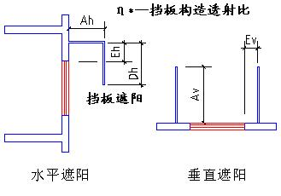

|  |  |  |  |  |  |  |  |
| --- | --- | --- | --- | --- | --- | --- | --- |
| 序号 | 编号 | 水平挑出Ah (m) | 距离上沿Eh (m) | 垂直挑出Av (m) | 距离边沿Ev (m) | 挡板高Dh (m) | 挡板透射η* |
| 1 | 天井遮阳 | 1.800 | 0.500 | 0.000 | 0.000 | 0.000 | 0.000 |
| 2 | 1楼遮阳 | 1.800 | 0.900 | 0.000 | 0.000 | 0.000 | 0.000 |
| 3 | 平板遮阳0 | 1.800 | 0.700 | 0.000 | 0.000 | 0.000 | 0.000 |

### 外窗太阳得热系数

|  |  |  |  |  |  |
| --- | --- | --- | --- | --- | --- |
| 朝向 | 房间编号 | 窗构造 编号 | 夏季综合太阳得热系数 | 标准要求 | 窗墙比 |
| 东向 | 1030 | 18 | 0.30 | 不要求 | 0.16 |
| 西向 | 1020 | 18 | 0.30 | 不要求 | 0.16 |

## 凸窗透明部分

本工程无此项内容

## 凸窗板

本工程无此项内容

## 周边地面

### 保温地面

|  |  |  |  |  |  |  |
| --- | --- | --- | --- | --- | --- | --- |
| 材料名称 | 厚度δ | 导热系数λ | 蓄热系数S | 修正系数 | 热阻R | 热惰性指标 |
| (mm) | W/(m.K) | W/(㎡.K) | α | (㎡K)/W | D=R*S |
| 水泥砂浆 | 20 | 0.930 | 11.370 | 1.00 | 0.022 | 0.245 |
| 挤塑聚苯板(xps)带表皮 | 50 | 0.030 | 0.365 | 1.00 | 1.667 | 0.608 |
| 石灰砂浆 | 20 | 0.810 | 10.070 | 1.00 | 0.025 | 0.249 |
| 钢筋混凝土 | 120 | 1.740 | 17.200 | 1.00 | 0.069 | 1.186 |
| 各层之和∑ | 210 | － | － | － | 1.782 | 2.288 |
| 保温材料层R | 1.67 | | | | | |
| 传热系数K | 0.09 | | | | | |

备注：用灰色显示的材料是非保温材料。

## 非周边地面

### 混凝土120不保温地面

|  |  |  |  |  |  |  |
| --- | --- | --- | --- | --- | --- | --- |
| 材料名称 | 厚度δ | 导热系数λ | 蓄热系数S | 修正系数 | 热阻R | 热惰性指标 |
| (mm) | W/(m.K) | W/(㎡.K) | α | (㎡K)/W | D=R*S |
| 水泥砂浆 | 20 | 0.930 | 11.370 | 1.00 | 0.022 | 0.245 |
| 钢筋混凝土 | 120 | 1.740 | 17.200 | 1.00 | 0.069 | 1.186 |
| 各层之和∑ | 140 | － | － | － | 0.090 | 1.431 |
| 保温材料层R | 0.000 | | | | | |
| 传热系数K | 0.08 | | | | | |

备注：用灰色显示的材料是非保温材料。

## 地下墙

### 地下墙相关构造

#### 非控温外墙

|  |  |  |  |  |  |  |
| --- | --- | --- | --- | --- | --- | --- |
| 材料名称 | 厚度δ | 导热系数λ | 蓄热系数S | 修正系数 | 热阻R | 热惰性指标 |
| (mm) | W/(m.K) | W/(㎡.K) | α | (㎡K)/W | D=R*S |
| 水泥砂浆 | 5 | 0.930 | 11.370 | 1.00 | 0.005 | 0.061 |
| 岩棉板（横丝） | 70 | 0.040 | 0.833 | 1.25 | 1.400 | 1.458 |
| 石灰砂浆 | 15 | 0.810 | 10.070 | 1.00 | 0.019 | 0.186 |
| 钢筋混凝土 | 180 | 1.740 | 17.200 | 1.00 | 0.103 | 1.779 |
| 石灰砂浆 | 20 | 0.810 | 10.070 | 1.00 | 0.025 | 0.249 |
| 各层之和∑ | 290 | － | － | － | 1.552 | 3.733 |
| 保温材料层R | 1.40 | | | | | |
| 传热系数K | 0.04 | | | | | |

备注：用灰色显示的材料是非保温材料。

#### 控温外墙

|  |  |  |  |  |  |  |
| --- | --- | --- | --- | --- | --- | --- |
| 材料名称 | 厚度δ | 导热系数λ | 蓄热系数S | 修正系数 | 热阻R | 热惰性指标 |
| (mm) | W/(m.K) | W/(㎡.K) | α | (㎡K)/W | D=R*S |
| 水泥砂浆 | 5 | 0.930 | 11.370 | 1.00 | 0.005 | 0.061 |
| 石墨聚苯板 | 220 | 0.032 | 0.241 | 1.00 | 6.875 | 1.657 |
| 石灰砂浆 | 15 | 0.810 | 10.070 | 1.00 | 0.019 | 0.186 |
| 钢筋混凝土 | 180 | 1.740 | 17.200 | 1.00 | 0.103 | 1.779 |
| 石灰砂浆 | 20 | 0.810 | 10.070 | 1.00 | 0.025 | 0.249 |
| 各层之和∑ | 440 | － | － | － | 7.027 | 3.932 |
| 保温材料层R | 6.88 | | | | | |
| 传热系数K | 0.02 | | | | | |

备注：用灰色显示的材料是非保温材料。

### 地下墙平均热工特性

|  |  |  |  |  |
| --- | --- | --- | --- | --- |
| 构造名称 | 面积(㎡) | 面积所占比例 | 传热系数K W / (㎡K) | 热惰性指标D |
| 非控温外墙 | 237.91 | 0.914 | 0.04 | 3.73 |
| 控温外墙 | 22.33 | 0.086 | 0.02 | 3.93 |
| 合计 | 260.24 | 1.000 | 0.03 | 3.75 |

## 变形缝构造

本工程无此项内容

## 封闭阳台

本工程无此项内容

# 房间类型

## 房间表

|  |  |  |  |  |  |  |  |
| --- | --- | --- | --- | --- | --- | --- | --- |
| 房间类型 | 空调 温度℃ | 供暖 温度℃ | 新风量 | 渗透风 换气次数 | 人员密度 | 照明功率 密度 | 电器设备 功率 |
| 楼梯间 | － | － | 0(m3/h.人) | 0(次/h) | 0(㎡/人) | 0(W/㎡) | 0(W/㎡) |
| 空房间 | － | － | 0(m3/h.人) | 0(次/h) | 0(㎡/人) | 0(W/㎡) | 0(W/㎡) |
| 起居室 | 26 | 18 | 0.5(次/h) | 0(次/h) | 32(㎡/人) | 6(W/㎡) | 5(W/㎡) |

## 作息时间表

详见附录

# 设计建筑

## 负荷分项统计

|  |  |  |  |  |  |  |
| --- | --- | --- | --- | --- | --- | --- |
| 分类 | 围护传热 | 室内得热 | 窗日射 | 新风/渗透 | 热回收 | 合计 |
| 供暖需求(kWh/㎡) | -13.45 | 7.36 | 5.10 | -19.51 | 0.00 | -20.50 |
| 供冷需求(kWh/㎡) | 0.00 | 0.00 | 0.00 | 0.00 | 0.00 | 0.00 |

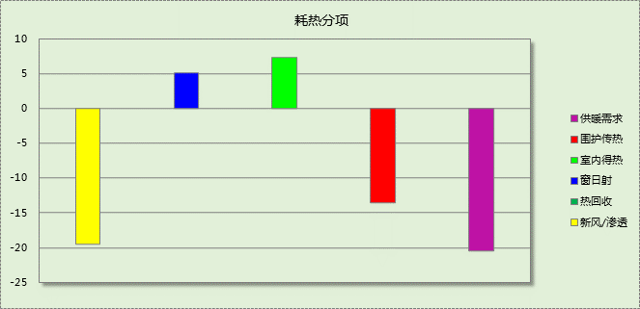

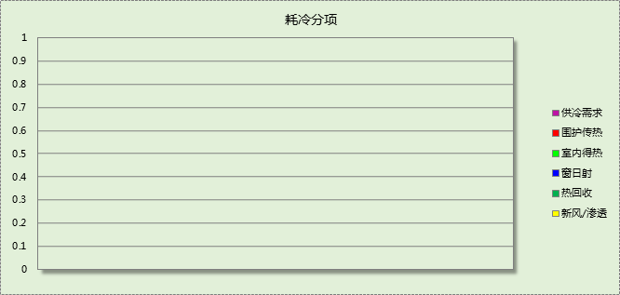

## 逐月负荷表

|  |  |  |  |  |  |  |
| --- | --- | --- | --- | --- | --- | --- |
| 月份 | 供暖需求 (kWh) | 供冷需求 (kWh) | 热负荷 峰值(kW) | 热负荷 峰值时刻 | 冷负荷 峰值(kW) | 冷负荷 峰值时刻 |
| 1月 | 20724 | 0 | 50.801 | 01月09日06时 | 0.000 | -- |
| 2月 | 15254 | 0 | 43.446 | 02月07日05时 | 0.000 | -- |
| 3月 | 6490 | 0 | 41.272 | 03月04日05时 | 0.000 | -- |
| 4月 | 695 | 0 | 19.537 | 04月04日05时 | 0.000 | -- |
| 5月 | 0 | 0 | 0.000 | -- | 0.000 | -- |
| 6月 | 0 | 0 | 0.000 | -- | 0.000 | -- |
| 7月 | 0 | 0 | 0.000 | -- | 0.000 | -- |
| 8月 | 0 | 0 | 0.000 | -- | 0.000 | -- |
| 9月 | 0 | 0 | 0.000 | -- | 0.000 | -- |
| 10月 | 0 | 0 | 0.000 | -- | 0.000 | -- |
| 11月 | 5344 | 0 | 36.662 | 11月27日06时 | 0.000 | -- |
| 12月 | 19260 | 0 | 44.685 | 12月16日06时 | 0.000 | -- |

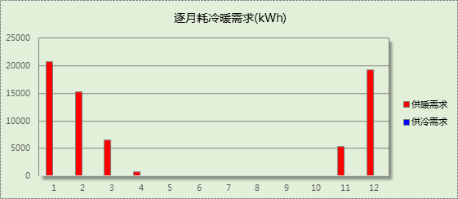

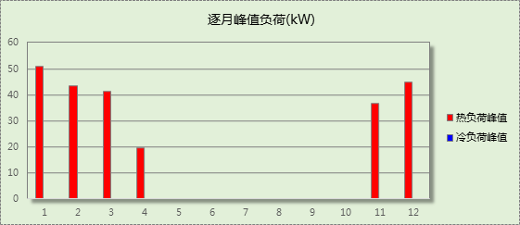

# 参照建筑

## 负荷分项统计

|  |  |  |  |  |  |  |
| --- | --- | --- | --- | --- | --- | --- |
| 分类 | 围护传热 | 室内得热 | 窗日射 | 新风/渗透 | 热回收 | 合计 |
| 供暖需求(kWh/㎡) | -23.03 | 8.39 | 5.81 | -20.96 | 0.00 | -29.78 |
| 供冷需求(kWh/㎡) | 0.00 | 0.00 | 0.00 | 0.00 | 0.00 | 0.00 |

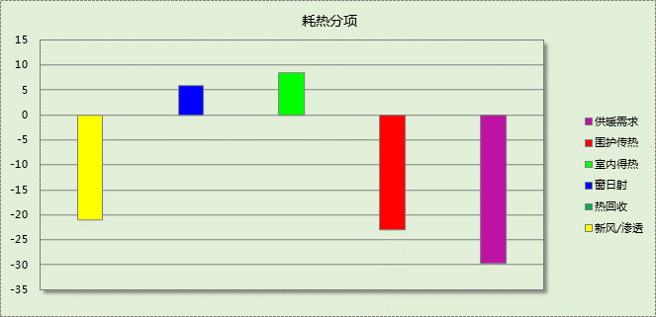



## 逐月负荷表

|  |  |  |  |  |  |  |
| --- | --- | --- | --- | --- | --- | --- |
| 月份 | 供暖需求 (kWh) | 供冷需求 (kWh) | 热负荷 峰值(kW) | 热负荷 峰值时刻 | 冷负荷 峰值(kW) | 冷负荷 峰值时刻 |
| 1月 | 28544 | 0 | 64.025 | 01月09日06时 | 0.000 | -- |
| 2月 | 21264 | 0 | 54.835 | 02月03日05时 | 0.000 | -- |
| 3月 | 10643 | 0 | 51.373 | 03月04日05时 | 0.000 | -- |
| 4月 | 1616 | 0 | 25.407 | 04月04日05时 | 0.000 | -- |
| 5月 | 0 | 0 | 0.000 | -- | 0.000 | -- |
| 6月 | 0 | 0 | 0.000 | -- | 0.000 | -- |
| 7月 | 0 | 0 | 0.000 | -- | 0.000 | -- |
| 8月 | 0 | 0 | 0.000 | -- | 0.000 | -- |
| 9月 | 0 | 0 | 0.000 | -- | 0.000 | -- |
| 10月 | 1 | 0 | 0.291 | 10月27日06时 | 0.000 | -- |
| 11月 | 9751 | 0 | 46.348 | 11月27日06时 | 0.000 | -- |
| 12月 | 26629 | 0 | 56.400 | 12月16日06时 | 0.000 | -- |

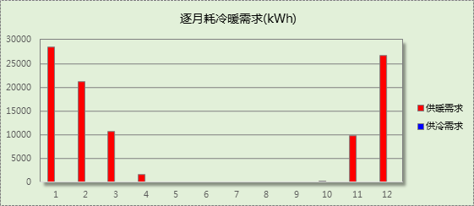

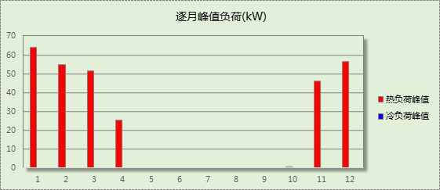

# 计算结果

## 围护结构热工性能对比

|  |  |  |  |  |  |  |  |
| --- | --- | --- | --- | --- | --- | --- | --- |
|  | | 设计建筑 | | | 参照建筑 | | |
| 体形系数S | | 0.35 | | | 0.33 | | |
| 屋顶传热系数K [W/(m2·K)] | | 0.20 | | | 0.30 | | |
| 外墙（包括非透明幕墙）传热系数K [W/(m2·K)] | | 0.25 | | | 0.45 | | |
| 房间天窗屋顶比 | |  | | |  | | |
| 屋顶透明部分传热系数  K [W/(m2·K)] | | － | | | － | | |
| 屋顶透明部分太阳得热系数 | | － | | | － | | |
| 底面接触室外的架空或外挑楼板传热系数K [W/(m2·K)] | | － | | | － | | |
| 非供暖地下室顶板K [W/(m2·K)] | | 0.24 | | | 0.50 | | |
| 分隔供暖与非供暖空间的隔墙K [W/(m2·K)] | | 0.58 | | | 1.50 | | |
| 分隔供暖与非供暖空间的楼板K [W/(m2·K)] | | － | | | － | | |
| 周边地面保温材料层热阻 R [(m2·K)/W | | 1.67 | | | 1.79 | | |
| 地下室外墙保温材料层热阻 R [(m2·K)/W | | 1.87 | | | 1.69 | | |
| 外窗（包括透明幕墙） | 朝向 | 最不利窗墙比 | 传热  系数 | 太阳得热 系数(夏季) | 窗墙比 | 传热  系数 | 太阳得热 系数(夏季) |
| 南向 | 0.29 | 1.60 | 0.26 | ≤0.30 | 2.20 | —— |
| ＞0.30 | 2.00 |
| 北向 | 0.33 | 1.60 | 0.30 | ≤0.30 | 2.20 | —— |
| ＞0.30 | 2.00 |
| 东向 | － | － | － | ≤0.30 | 2.20 | —— |
| 0.30<窗墙比≤0.40 | 2.00 | 0.50 |
| ＞0.40 | 0.55 |
| 西向 | － | － | － | ≤0.30 | 2.20 | —— |
| 0.30<窗墙比≤0.40 | 2.00 | 0.50 |
| ＞0.40 | 0.55 |

备注：1. — 代表本工程无对应项; 2. ——代表参照建筑不要求，取值同设计建筑。

## 围护结构节能率

|  |  |  |  |  |
| --- | --- | --- | --- | --- |
| 能耗分类 | 能耗子类 | 设计建筑  (kWh/㎡) | 参照建筑  (kWh/㎡) | 节能率  （%） |
| 建筑负荷 | 耗冷量 | - | - | - |
| 耗热量 | 20.50 | 29.78 | 31.17% |
| 冷热合计 | 20.50 | 29.78 | 31.17% |
| 供冷能耗 | 综合效率折算权重 | 2.8 | 2.8 | - |
| 供冷能耗 | - | - |
| 供暖能耗 | 综合效率折算权重 | 1.6 | 1.6 | 31.17% |
| 供暖能耗 | 12.81 | 18.61 |
| 供暖供冷综合能耗 | | 12.81 | 18.61 | 31.17% |

# 绿色建筑性能评估得分

|  |  |  |  |
| --- | --- | --- | --- |
| 标准条文 | 得分评价 | 节能率 | 得分 |
| 7.2.4 优化围护结构热工性能 | 建筑供暖空调负荷降低5%, 得5 分；降低10%, 得10  分；降低15%, 得15 分。 | 31.17% | 15 |
| 标准依据 | 《绿色建筑评价标准》GB-T 50378-2019 | | |

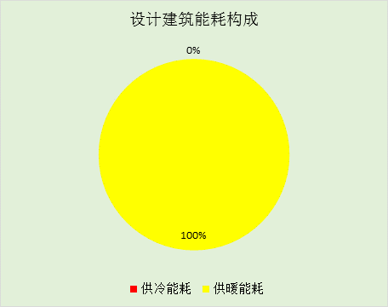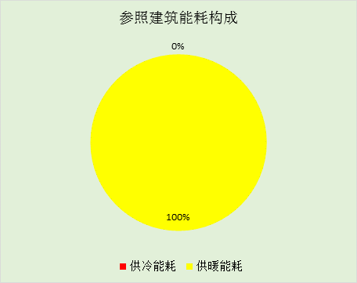

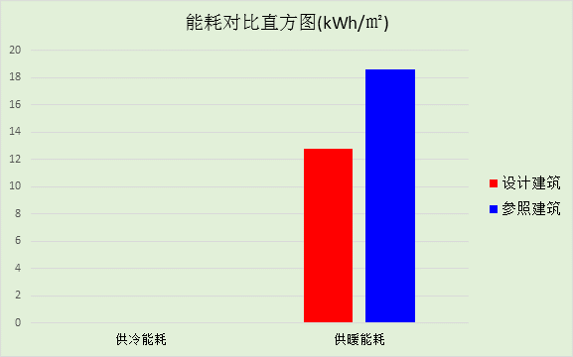

# 附录

## 工作日/节假日人员逐时在室率(%)

|  |  |  |  |  |  |  |  |  |  |  |  |  |  |  |  |  |  |  |  |  |  |  |  |  |
| --- | --- | --- | --- | --- | --- | --- | --- | --- | --- | --- | --- | --- | --- | --- | --- | --- | --- | --- | --- | --- | --- | --- | --- | --- |
| 房间类型 | 1 | 2 | 3 | 4 | 5 | 6 | 7 | 8 | 9 | 10 | 11 | 12 | 13 | 14 | 15 | 16 | 17 | 18 | 19 | 20 | 21 | 22 | 23 | 24 |
| 楼梯间 | 0 | 0 | 0 | 0 | 0 | 0 | 0 | 0 | 0 | 0 | 0 | 0 | 0 | 0 | 0 | 0 | 0 | 0 | 0 | 0 | 0 | 0 | 0 | 0 |
| 0 | 0 | 0 | 0 | 0 | 0 | 0 | 0 | 0 | 0 | 0 | 0 | 0 | 0 | 0 | 0 | 0 | 0 | 0 | 0 | 0 | 0 | 0 | 0 |
| 空房间 | 0 | 0 | 0 | 0 | 0 | 0 | 0 | 0 | 0 | 0 | 0 | 0 | 0 | 0 | 0 | 0 | 0 | 0 | 0 | 0 | 0 | 0 | 0 | 0 |
| 0 | 0 | 0 | 0 | 0 | 0 | 0 | 0 | 0 | 0 | 0 | 0 | 0 | 0 | 0 | 0 | 0 | 0 | 0 | 0 | 0 | 0 | 0 | 0 |
| 起居室 | 16 | 16 | 16 | 15 | 16 | 24 | 31 | 19 | 15 | 14 | 14 | 19 | 22 | 19 | 13 | 14 | 18 | 35 | 49 | 54 | 50 | 35 | 21 | 15 |
| 14 | 13 | 13 | 13 | 13 | 18 | 22 | 24 | 29 | 32 | 34 | 37 | 35 | 32 | 26 | 28 | 33 | 39 | 44 | 47 | 45 | 34 | 23 | 16 |

注：上行：工作日；下行：节假日

## 工作日/节假日照明开关时间表(%)

|  |  |  |  |  |  |  |  |  |  |  |  |  |  |  |  |  |  |  |  |  |  |  |  |  |
| --- | --- | --- | --- | --- | --- | --- | --- | --- | --- | --- | --- | --- | --- | --- | --- | --- | --- | --- | --- | --- | --- | --- | --- | --- |
| 房间类型 | 1 | 2 | 3 | 4 | 5 | 6 | 7 | 8 | 9 | 10 | 11 | 12 | 13 | 14 | 15 | 16 | 17 | 18 | 19 | 20 | 21 | 22 | 23 | 24 |
| 楼梯间 | 0 | 0 | 0 | 0 | 0 | 0 | 0 | 0 | 0 | 0 | 0 | 0 | 0 | 0 | 0 | 0 | 100 | 100 | 100 | 100 | 100 | 100 | 100 | 0 |
| 0 | 0 | 0 | 0 | 0 | 0 | 0 | 0 | 0 | 0 | 0 | 0 | 0 | 0 | 0 | 0 | 100 | 100 | 100 | 100 | 100 | 100 | 100 | 0 |
| 空房间 | 0 | 0 | 0 | 0 | 0 | 0 | 0 | 0 | 0 | 0 | 0 | 0 | 0 | 0 | 0 | 0 | 100 | 100 | 100 | 100 | 100 | 100 | 100 | 0 |
| 0 | 0 | 0 | 0 | 0 | 0 | 0 | 0 | 0 | 0 | 0 | 0 | 0 | 0 | 0 | 0 | 100 | 100 | 100 | 100 | 100 | 100 | 100 | 0 |
| 起居室 | 0 | 0 | 0 | 0 | 0 | 0 | 0 | 0 | 0 | 0 | 0 | 0 | 0 | 0 | 0 | 0 | 0 | 0 | 100 | 100 | 100 | 100 | 100 | 50 |
| 0 | 0 | 0 | 0 | 0 | 0 | 0 | 0 | 0 | 0 | 0 | 0 | 0 | 0 | 0 | 0 | 0 | 0 | 100 | 100 | 100 | 100 | 100 | 50 |

注：上行：工作日；下行：节假日

## 工作日/节假日设备逐时使用率(%)

|  |  |  |  |  |  |  |  |  |  |  |  |  |  |  |  |  |  |  |  |  |  |  |  |  |
| --- | --- | --- | --- | --- | --- | --- | --- | --- | --- | --- | --- | --- | --- | --- | --- | --- | --- | --- | --- | --- | --- | --- | --- | --- |
| 房间类型 | 1 | 2 | 3 | 4 | 5 | 6 | 7 | 8 | 9 | 10 | 11 | 12 | 13 | 14 | 15 | 16 | 17 | 18 | 19 | 20 | 21 | 22 | 23 | 24 |
| 楼梯间 | 100 | 100 | 100 | 100 | 100 | 100 | 100 | 100 | 100 | 100 | 100 | 100 | 100 | 100 | 100 | 100 | 100 | 100 | 100 | 100 | 100 | 100 | 100 | 100 |
| 100 | 100 | 100 | 100 | 100 | 100 | 100 | 100 | 100 | 100 | 100 | 100 | 100 | 100 | 100 | 100 | 100 | 100 | 100 | 100 | 100 | 100 | 100 | 100 |
| 空房间 | 100 | 100 | 100 | 100 | 100 | 100 | 100 | 100 | 100 | 100 | 100 | 100 | 100 | 100 | 100 | 100 | 100 | 100 | 100 | 100 | 100 | 100 | 100 | 100 |
| 100 | 100 | 100 | 100 | 100 | 100 | 100 | 100 | 100 | 100 | 100 | 100 | 100 | 100 | 100 | 100 | 100 | 100 | 100 | 100 | 100 | 100 | 100 | 100 |
| 起居室 | 23 | 23 | 23 | 23 | 23 | 23 | 23 | 23 | 23 | 23 | 23 | 23 | 69 | 69 | 23 | 23 | 23 | 23 | 23 | 100 | 100 | 100 | 100 | 69 |
| 23 | 23 | 23 | 23 | 23 | 23 | 23 | 23 | 23 | 23 | 23 | 23 | 69 | 69 | 23 | 23 | 23 | 23 | 23 | 100 | 100 | 100 | 100 | 69 |

注：上行：工作日；下行：节假日